Воспитатель играет важную роль в жизни ребёнка помогая ему развиваться и расти.
Быть на одной волне с детьми означает понимать их потребность интересы и эмоции, а также уметь находить общий язык.
Это помогает создать доверительные отношения между педагогом и ребёнком, что способствует лучшему усвоению знаний и развитию социальных навыков.
Когда воспитатель находится «на одной волне» с детьми, он может эффективно решать возникающие конфликты и проблемы, предлагая поддержку и понимание.
Кроме того, это позволяет создавать позитивную атмосферу в группе, способствующую комфортному обучению и общению.
Таким образом, для успешной работы воспитателя важно уметь чувствовать детей, пронимать их настроение интересы, учитывать их возможности, чтобы строить эффективное взаимодействие и обеспечивать качественное образование каждого ребёнка.
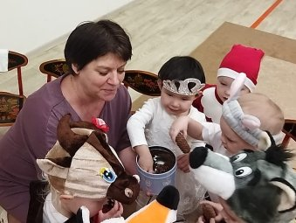
У нас все воспитатели такие! А у вас?
